八年级物理竞赛专题--第5讲 光的折射
【赛点图解】
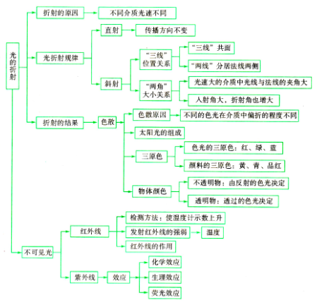
【技法透析】
1．光的折射
由于光在不同的介质中传播速度不同，所以当光斜射到两种介质的表面上时，进入另一种介质中的光线的传播方向会发生改变，这种现象叫做光的折射．当光垂直射到两种介质的界面上时，入射角和折射角都等于0°，光的传播方向不变．
在发生折射现象时，一定同时发生了反射，所以折射光的能量比入射光的能量小，这样就导致在拍照时折射光成的像暗些．
由于光在光速大的介质中光线和法线的夹角大，而且折射角随入射角的增大而增大，所以光从光速小的介质射入光速大的介质时折射角大于入射角，当入射角等于或大于某个值时，折射角等于或大于90°，折射光全部回到原来的介质中，这种现象叫做全反射，此时没有折射，所以光射到界面上时，一定有反射现象，但不一定有折射现象．
2．折射成像
物体发出或反射的光在两种不同的介质的界面处发生折射，折射光线的反向延长线交于交点，这个交点就是物体的像．从物体来的光在两种不同的介质的界面处还会发生反射，反射光线的反向延长线也有一交点，这个交点也是物体的像．这两个像虽然都是虚像，但形成的原理不同，前者是折射形成的，后者是反射形成的．虽然两个像都在界面同侧，但前者物、像在界面的同侧，后者物、像在界面的两侧，判断这两个像的试题很多，如“‘蝶在水中飞，鱼在云中游’的美景，‘蝶在水中飞’中的‘蝶’是由光的_______形成的，‘鱼在云中游’中的‘鱼’是由光的_______形成的”．做这样的题先分析人看到的“蝶”和“鱼”的位置和性质，空中飞的“蝶”在水中，水中游的“鱼”在空中，说明看到的都是像．然后分析人的位置，和人在同种介质中的物体的像是反射形成的，和人分处两种介质中的物体的像是折射形成的．
3．物体的颜色
人看到的颜色是由进入人眼的色光的颜色决定的，什么颜色的光进入眼睛，看到的就是什么颜色．对于一个物体来说：它反射或透过某一种色光，吸收其他的色光．
当太阳光照射一个不透明的物体时，它反射一种色光，进入眼睛引起视觉，所以不透明的物体的颜色是由它反射的色光决定的．如太阳光照射红色衣服时，红光被反射，其他的色光被衣服吸收，只有红光射进眼睛，看到的衣服就是红色的．当太阳光照射一个透明的物体时它透过的色光进入眼睛引起视觉，其它的色光被物体吸收了，不能进入人眼，所以透明的物体的颜色是由它透过的色光决定的，
黑色的物体吸收所有的色光，不反射光也没有光透过，就没光进入眼睛，所以是黑的．白色的物体反射所有色光，所以用太阳光照射时，这些被反射的色光混合在一起便是白光了．
还有一种情况就是：本来物体不是黑色的，但用和物体不同颜色的色光照射它，光被衣服吸收了，人看起来也是黑的，如绿光照射红色衣服，衣服吸收了绿光；另外用色光照射白色物体，物体看起来的颜色就是色光的颜色．
颜料的颜色是它反射的色光决定的，但是一种颜料往往反射的是几种色光，那么人看到的颜色应该是它们共同反射的色光的颜色，当然，人看到的颜料的颜色也象人看到的物体的颜色一样，与照射的色光有关．
4．光学元件的分解
将平行玻璃砖从中间分开，分成一个凸透镜和凹透镜，拉开一段距离后，让光线通过这两个透镜，会怎样折射呢？
若再把它们无缝隙的拼合在一起，又变成了平行玻璃砖，平行光经过它平移一段距离后仍平行射出，说明凸透镜对光的会聚作用和凹透镜对光的发散作用一样大，那么平行光通过它的问题可以一个透镜一个透镜的单独考虑，最后的出射光到底是发散还是会聚，取决于两透镜间的距离．
正方体玻璃中有一个气泡，那么光通过它怎样折射，物体通过它怎样成像？这些生活中的元件可以经过切割，分成几个透镜来分析，我们从气泡中间将正方体玻璃分开，就是两个凹透镜，光经过它两次发散，物体通过它两次成虚像．

【名题精讲】
赛点1 光的折射规律
例1 如图，在一块玻璃砖上挖去一块半圆形的玻璃，如有一条通过圆心的光线射到该玻璃砖上，则正确的光路图为( )
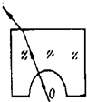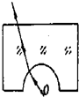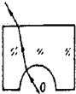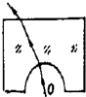
A B C D
【切题技巧】 一条通过圆心的光线射到半球面上，它和界面的法线重合，其入射角和折射角都等于0°，传播方向不改变；到了玻璃中以后在同种介质中，继续沿直线传播；从玻璃中射出，光从光速小的介质进入光速大的介质，所以折射光应远离法线．
【规范解答】 A
【借题发挥】 若两种介质的界面是曲面，其法线应该和曲面的切面垂直，即先过入射点作曲面的切线，然后过入射点作切线的垂线即为该曲面的法线．若曲面是圆面或球面，则法线就是过入射点的圆面或球面的半径了，所以过圆面或球面半径的光线进入另种介质，传播方向不改变．
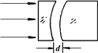
【同类拓展】 如图，一块矩形玻璃砖切割成图中形状
后拉开一段距离，平行于主光轴的光线从左面射入，则从最右边
射出的光线( )
A．仍然保持平行光线 B．一定是平行光线
C．一定是会聚光线 D．结论与d有关，以上结论都可能

赛点2 光折射成像及像的应用
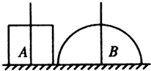
例2 如图，把由同种玻璃制成的正方体玻璃砖A和半球形玻璃砖B放在报纸上，若正方体的边长和半球的半径相同，则从正上方沿图中
虚线（中心线）方向往下看中心线对准的文字( )
A．A和B中看到的都比实际的高
B．A中看到的比实际的高．B中看到的比实际的低
C．A中看到的比实际的高，B中看到的与实际的一样高
D．A和B中看到的都与实际一样高
【切题技巧】 从半球形玻璃砖B正上方沿图中虚线（中心线）方向往下看中心线对准的文字，字反射的光进入玻璃时都经过球心，沿法线传播，光的传播方向不变，光线的反向延长线的交点仍在字处，位置不变；但正方体玻璃砖A下的字反射的光除垂线那条外，都是斜射入玻璃砖中，在界面处会折射，折射光线反向延长线的交点就是字的像，比字的位置高．
【规范解答】 C
【借题发挥】 透过玻璃看下面的物体，看到的是物体的像，可以通过作光路图来确定像的位置．像和物的错位程度与玻璃的厚度有关系．本题中是一种特殊情况，如果透过半球形玻璃砖B看的不是中心线对准的文字，那么看到的就比实际的高．
【同类拓展】 细心的小明注意到这样一个现象：如果打开窗户，直接看远处的高架电线，电线呈规则的下弯弧形；而如果隔着窗玻璃看，电线虽然整体上也呈弧形，但电线上的不同部位有明显的不规则弯曲，当轻微摆动头部让视线移动时，电线上的不规则弯曲情景也在移动．产生这种现象的主要原因是( )
A．玻璃上不同部位对光的吸收程度不同
B．玻璃上不同部位的透光程度不同
C．玻璃上不同部位的厚度不同
D．玻璃上不同部位对光的反射不同
例3 如图水面上方有一发光点A₁，水中另有一发光点A₂，人在空气中看到A₂在水中的位置就是A₁在水中的像的位置，画出：
(1)A₁发出的光经水面反射进入人眼的光路图
(2)A₂发出的光进入人眼的光路图
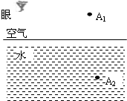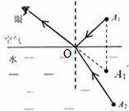
甲 乙
【切题技巧】 先用平面镜成像特点作出A₁关于水面的对称点，即为A₁经水面反射的像A₁'，然后连接眼睛和A₁'，作出反射光线OB．与界面交点即为入射点O，连接A₁O，就是入射光线了．由于人在空气中看到A2在水中的位置就是A1在水中的像的位置，所以A₁'也是A₂经水面折射成的虚像的位置，则OB同时也是折射光线，连接A₂O，就是入射光了．
【规范解答】 如图乙
【借题发挥】 眼睛看到水中的物体的像有两种作图方法：第一，可以直接用折射规律作出像的大概位置；第二，在知道像位置的情况下，可以作出成像的精确光路图，连接像和眼睛就得到折射光线和入射点，再连接物体和入射点，就能作出入射光线．在作图时应特别注意光线的传播方向，不是从眼睛射到物体上．
【同类拓展】 如图，小明站在游泳池边A处，看到路灯B在池水中的像与他看到的池中一条鱼在C点重合，用光学作图法确定路灯B的位置和鱼的大致位置．
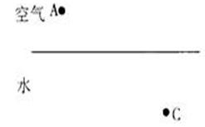
赛点3 光的色散和色光的折射
例4 一些科研工作者受到三棱镜对自然光的色散现象的启发，通过精细实验发现：分别用红光和蓝光以如图3-6的方式照射凸透镜时，凸透镜的焦点位置略有差异（图中a、b点）．根据你的分析，红光照射时的焦点位置应是图中的_______点，蓝光照射时的焦点位置应是图中的_______点．
【切题技巧】 自然光通过三棱镜两次折射后，在光屏在得到一条彩色光带，从上到下依次为红、橙、黄、绿、蓝、靛、紫七种色光，这个现象说明同个棱镜，对不同的色光的折射能力不同，对红光的折射能力弱，对紫光的折射能力强．若是凸透镜，对紫光的会聚能力就比对红光的强，所以紫光的焦距小，红光的焦距大，这种现象就是摄影上照片色差的形成原因．
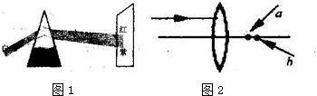
【规范解答】 b，a
【借题发挥】 对光的折射的程度不仅与介质有关，还于色光的种类有关．不同的介质对同种色光的偏折程度不同，同种介质对不同色光的偏折程度也不同，光的色散就利用这个原理将自然光中的不同色光分开的．
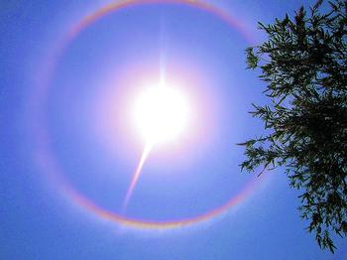
【同类拓展】 今年5月17日中午，我市部分市民看到了太阳
周围出现个七彩“光环”，如图，这就是“日晕”．这种天象形成
的重要原因是阳光通过无数小冰晶后发生了色散，其中各色光按红、
橙、黄、_______、蓝、靛、紫的顺序依次排列，说明了阳光
是_______（填“单色光”或“复色光”）．

赛点4 眼睛看到的物体的颜色
例5 黑白照片在暗室进行加工时，所用的安全灯是红色的，用的温度计的液柱是蓝色的，而不是红色的，下列有关的说法中正确的是( )
A．暗室安全灯是红灯，因而一切物体看起来都是红色的，温度计的红色液柱在这种环境中不易看清楚
B．温度计的蓝色液柱在红光照射下是黑的
C．蓝色液柱在红光下看得更清楚
D．红色液柱在红灯下反射白光
【切题技巧】 红色的安全灯发出红光，蓝色的液柱只透过蓝光，吸收其他的色光，所以当红光照射到蓝色的液柱时，温度计的液柱将红光吸收了，没有从温度计来的光线进入眼睛，所以应是黑色的．
【规范解答】 B
【借题发挥】 我们谈论物体的颜色指的是用太阳光照射物体时，人看到的物体的颜色，我们称这时的颜色为物体的“本色”，但是如果照射的光线不是自然光，而是色光，此时物体反射或透过的就不是它的本色光，所以人看到的物体的颜色不仅与物体的本色有关，还与照射物体的光源有关．用一种色光照射其他本色的物体时，色光被吸收了，人看到的物体都是黑色．用一种色光照射本色为黑色的物体时，人看到的物体是黑色．用一种色光照射到白色物体上时，人看到物体的颜色和色光的颜色一致．
【同类拓展】 用一支可以写出红颜色字的笔在一张白纸上写一行字，则下列说法中正确的是( )
A．白纸上的这一行字，在阳光下会吸收白光中的红色光，所以这一行字是红色的．
B．白纸上的这一行字，在阳光下会反射白光中的红色光，所以这一行字是红色的．
C．白纸上的这一行字，由于它能发出红光，所以这一行字是红色的．
D．白纸上的这一行字，如果只用绿色光照射上去，这一行字就会是绿色的．

赛点5 散射
例6 沙尘暴是一种土地沙化形成的恶劣的气候现象，发生沙尘暴时能见度只有几十米，天空变黄发暗，产生这种现象的原因( )
A．只有波长较长的一部分光才能达到地面
B．只有波长较短的一部分光才能达到地面
C．只有频率较大的一部分光才能达到地面
D．只有能量较大的一部分光才能达到地面
【切题技巧】 这是空气和灰尘对光的散射现象，空气分子和灰尘对波长短的光散射多，散射光回到空中，留下来射到地面的是波长长的红光和黄光、橙光，所以发生沙尘暴时天空变黄变暗．
【规范解答】 A
【借题发挥】 光在大气中传播时，空气分子和空气中的灰尘对光有散射的现象，波长较短的光容易被散射，波长较长的光不容易被散射，它们的穿透能力强些，所以禁止通行的灯用红光，汽车的防雾灯用黄光，就是因为就是在能见度低的天气里，它们传播的比波长短的光远，便于司机及早发现．光的波长和频率的关系是：波长长的光，频率小，能量小；波长短的光，频率大，能量大．
【同类拓展】 香烟点燃后，冒出的烟雾看上去是蓝色的，这是因为( )
A．烟雾的颗粒本身是蓝色的
B．烟雾将光线中其他色光滤掉，只有蓝光透射出来
C．烟雾的颗粒对蓝色光散射强烈
D．烟雾的颗粒吸收光线后，发出蓝色荧光

参考答案
1．C
由图可看出矩形玻璃砖被切割以后，左边一块可视为凹透镜，右边一块可视为凸透镜．凹透镜可以使光线发散，凸透镜可以使光线会聚．当d=0时，虚实焦点重合，平行光进，平行光线出；当d＞0时，光线会聚，如图所示．
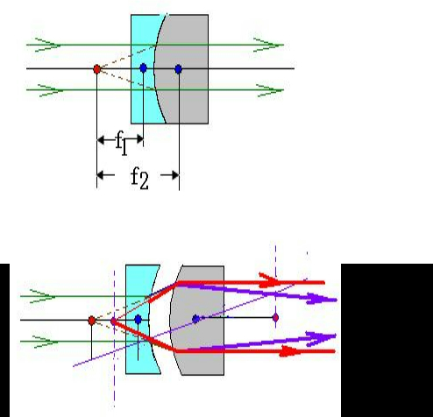
2．C
3．如图
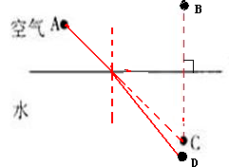
4．绿,复色光
5．B
6．C

